 | XIX Seminário Nacional de Distribuição de Energia Elétrica  SENDI 2010 – 22 a 26 de novembro  São Paulo - SP - Brasil

Caso de Estabilidade de Tensão na Distribuição

Massayuki Suzuki | Dirceu José Ferreira | Wilson Martins Borges
CPFL Piratininga/DEEP | CPFL Paulista/DEEP | Expertise Engenharia
msuzuki@cpfl.com.br | djferreira@cpfl.com.br | wilson@expertise-eng.com.br

Josué de Camargo | Geraldo Peres Caixeta
Expertise Engenharia | Expertise Engenharia
josue@expertise-eng.com.br | gpcaixeta@uol.com.br

Palavras-chave
Compensação Série
Estabilidade de Tensão
Regulação de Tensão
Partida de motores de indução,
Ressonância subsíncrona.

Resumo
A queda de tensão nas partidas de Motores de Indução Trifásicos - MIT, sempre foi um problema para as distribuidoras. O trabalho discutirá especificamente, os problemas de uma linha que alimentava 61 MIT de grande porte, a maioria 250 cv, usando soft-starter para partida e também para controlar, instalados a 25 km da SE, onde apenas 40 MIT conseguiam partir e continuar em operação, devido a problema de estabilidade de tensão.
Buscando resolver o problema, até a entrada em operação de uma nova SE, a CPFL implantou, a título de pesquisa, um capacitor série. Este trabalho apresenta os resultados dos estudos e os problemas decorrentes da implantação da compensação série.

1. Introdução
Em geral a corrente de partida de motores de indução é de 5 a 7 vezes a corrente nominal [1], o que pode causar afundamentos momentâneos de tensão de amplitudes elevadas. A situação é mais crítica, quando os MIT estão instalados nas extremidades de linhas longas, onde são baixos os valores de curtos-circuitos.
Equipamentos convencionais, para resolução de problemas de queda de tensão, como bancos de capacitores em derivação automáticos e reguladores de tensão, em geral, não são eficientes para os referidos problemas, pois o tempo de retardo destes equipamentos é maior que o tempo de aceleração dos MIT, exigindo soluções com investimentos elevados, como exemplo, construção de SE. [2]-[4].
A compensação série consiste basicamente na compensação da reatância indutiva da linha, elevando o nível de curto circuito nos pontos à jusante da sua instalação, produzindo uma regulação de tensão automática proporcional à corrente de carga. Apesar de ser uma técnica simples, a compensação série não está totalmente validada para aplicação na distribuição, como pode ser constatada nas poucas instalações existentes ou que existiram no país [5]-[7].
Buscando soluções alternativas para problemas de regulação de tensão na distribuição, a CPFL propôs dentro do seu Programa de P&D, o desenvolvimento de um Compensador Série Modularizado – CSM, sistemas até 23 KV [8].
Neste artigo serão mostrados os resultados de simulações e medições, com e sem a compensação série, que buscaram promover a partida e o funcionamento adequado dos 61 MIT mencionados.

2. Desenvolvimento

2.1. Avaliação da operação sem o CSM
Entre as alternativas para instalação do CSM, foi escolhida uma linha com mais de 25 km de extensão, em cabo 477 MCM, suprida por uma SE de 25 MVA 138/13,8 KV, que alimenta uma fazenda que utiliza grandes bombas de recalque para irrigação das suas plantações, através de 61 MIT, a maioria de grande porte.
O diagrama unifilar da Fig. 1 mostra os 5 pontos L1 a L4 e L7, onde estão instalados os MIT, além dos bancos de reguladores de tensão e dos bancos de capacitores em derivação. A Tabela 1 apresenta os níveis de curto circuito nos referidos pontos de carga.

Tabela 1: Níveis de curto-circuito
Pontos de carga | Níveis de Curto Circuito em [A] | Distância S/E (km)
L1 | 645,05 | 29,0
L2 | 670,78 | 27,8
L3 | 681,33 | 27,3
L4 | 724,42 | 25,5
L7 | 849,91 | 21,3

Para as simulações das condições operativas foi utilizado o Software de Transitórios Eletromagnéticos ATPDraw®. Como este SW possui limitações para processamento, em função da quantidade de motores de indução, foi empregada a teoria de agregação de motores de indução que consiste na substituição de vários motores, de um mesmo barramento, por um motor equivalente.
Todas as simulações foram realizadas seguindo a ordem de operação dos motores, avaliando o sistema sob as piores condições de operação.
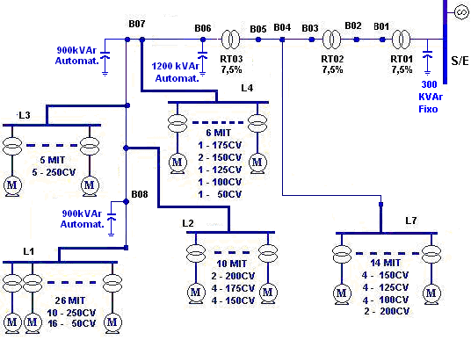
Figura 1. Diagrama Unifilar Esquemático da Linha Rural que Alimentava os 61 MIT para Acionamento de Bombas de Irrigação

2.1.1. Simulação da Partida do 41º Motor sem o CSM
Os resultados obtidos na simulação da partida do 41º motor são mostrados na Fig. 2, que apresenta a forma de onda da tensão na saída do Banco de Regulador de Tensão RT3, mostrado na Fig.1, caso o RT3 respondesse instantaneamente, durante a partida do motor, a tensão ficaria dentro da faixa de ±1% da tensão de referência (13,68 kV): $\frac{\text{11222}⋅\sqrt{3}}{\sqrt{2}}=\text{13744},\text{08}⋅[V]$, como esperado.

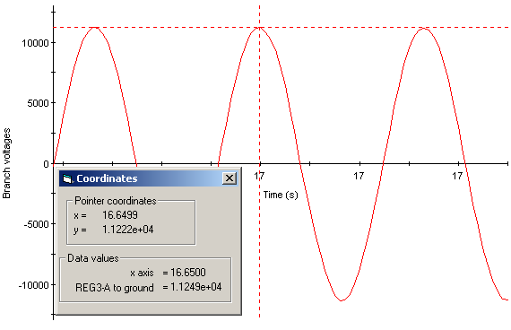
Fig. 2. Tensão na saída do RT3 após a partida do 41º MIT.

A Fig. 3 mostra o perfil da tensão de alimentação de um dos MIT, instalado na extremidade da linha, próximo ao rio, durante a partida do 41º MIT, confirmando a elevada queda de tensão, e a Fig. 4 apresenta a forma de onda da tensão durante a partida desse motor. O valor de pico mínimo da tensão de fase durante a partida foi de 260,78 [V], correspondendo a uma queda de tensão aproximada de 16%.
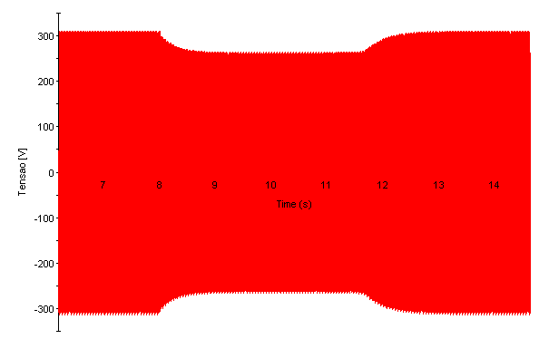
Fig. 3. Tensão em motor próximo ao rio na partida do 41º MIT.

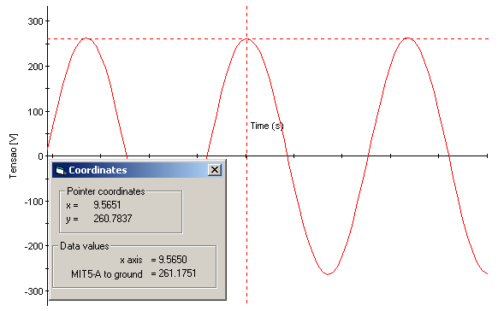
Fig. 4. Tensão durante a partida do 41º MIT.

As chaves soft-starter admitem até 10% de variação de tensão e desligam os motores quando este limite é ultrapassado. Este fenômeno explica porque a partida do 41º MIT causava o desligamento dos demais motores.

2.1.2. Curva PV para a linha sem o CSM.
Mesmo com todos os equipamentos corretivos de tensão em operação, os níveis de queda de tensão aumentam à medida que outras cargas são ligadas, comprometendo a estabilidade da tensão.
Isto pode ser comprovado através da realização de uma simulação de fluxo de carga ou através de um método amplamente utilizado para análise de estabilidade, a “Curva PV”. Este método determina o quanto a tensão de operação está próxima do ponto de instabilidade de tensão e dos limites de carga relacionados à estabilidade de tensão.
As expressões 1 e 2 apresentam as relações entre tensão e carga. Os pontos da curva PV podem então ser obtidos a partir de sucessivas interações. Onde P* é definida como sendo a capacidade de transferência de potência do sistema, e o valor correspondente de tensão, define a tensão crítica (Vcrit) do ponto de vista de estabilidade [9].

$V_{A}=\sqrt{\frac{E^{2}−2⋅((R⋅P)+(X⋅Q))+\sqrt{E^{4}−4⋅E^{2}⋅((R⋅P)+(X⋅Q))−4⋅((X⋅P)−(R⋅Q))^{2}}}{2}}$ | (1)

$V_{B}=\sqrt{\frac{E^{2}−2⋅((R⋅P)+(X⋅Q))−\sqrt{E^{4}−4⋅E^{2}⋅((R⋅P)+(X⋅Q))−4⋅((X⋅P)−(R⋅Q))^{2}}}{2}}$ | (2)

Utilizando as duas expressões pode se obter a curva PV, apresentada na Fig. 5, no PAC (entrada da fazenda).
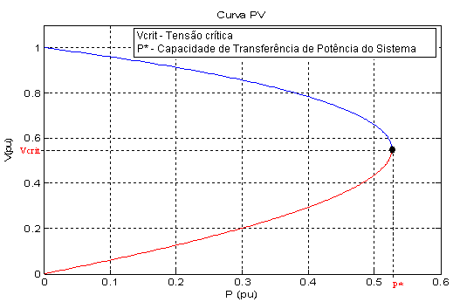
Fig. 5. Curva PV para o Sistema de Colômbia sem o CSM.

A potência P(pu) equivale à capacidade de transmissão do sistema a partir do PAC. Os reguladores de tensão e capacitores em derivação foram considerados nos cálculos para obtenção da curva PV.
O limite máximo de transferência de potência é atingindo em P*. Este ponto de operação de tensão critica Vcrit, é caracterizada pela não convergência do fluxo de carga sendo também definida como limite (estático) de estabilidade de tensão.
De acordo com a Fig. 5, a capacidade de transferência de potência do sistema no PAC, fica em torno de 0,53 pu, o que justifica os problemas de afundamento de tensão ocorridos na linha com os 61 MIT. Neste caso, o sistema não tem margem de estabilidade.

2.1.3. Medição Efetuada
No intuito de verificar o problema de queda de tensão “in loco” proporcionado pela partida dos motores, foi efetuada a medição da forma de onda da tensão de alimentação de um dos MIT, de 250 cv instalado no ponto de carga L1, no lado fonte do soft-starter, durante a partida consecutiva de outros 2 MIT.
A Fig. 6 apresenta o resultado da medição, onde a queda de tensão registrada foi de 8%.
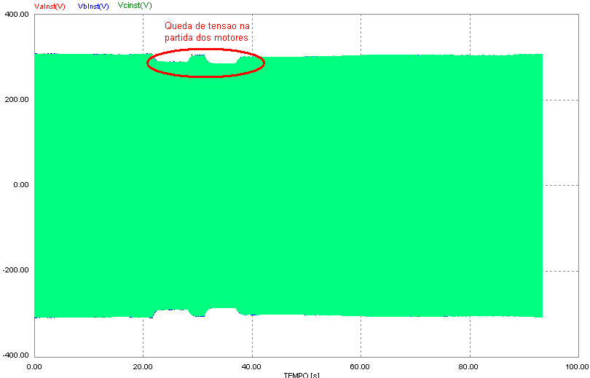
Fig. 6. Tensão de alimentação de um MIT de 250 cv instalado no ponto de carga L1, no lado fonte do soft-starter, na partida de outros 2 MIT.

2.2. Modelagem e Medição do Sistema com o CSM

Após a análise do sistema em regime permanente, foi definido o ponto para instalação do CSM, conforme mostrado na Fig. 7, este ponto situa-se a 20,2 km da S/E.
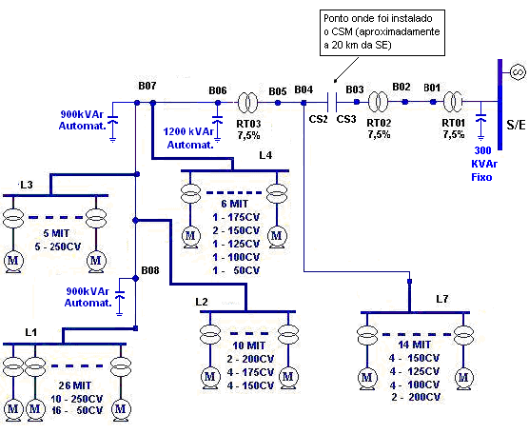
Figura 7. Ponto onde foi feita a instalação do CSM.

Neste ponto, o grau de compensação é 164%, a corrente atual 243 A e a prevista 300 A. Nos estudos, todos os reguladores de tensão (exceto o RT1) e bancos de capacitores instalados a jusante foram considerados fora de operação.
A Fig. 8 mostra o comportamento da tensão ao longo da linha, para corrente atual 243A e para a máxima prevista de 300 A no ponto de instalação do CSM.
Com a instalação do CSM, a impedância nos pontos de carga a jusante foi reduzida, elevando assim o nível de curto circuito, conforme mostrado na tabela II.

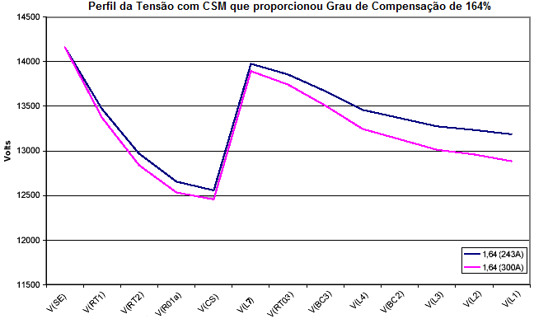
Fig. 8. Perfil da Tensão ao longo da linha em função da corrente.

TABELA 2. NÍVEIS CURTO-CIRCUITO COM INSERÇÃO DO CSM
Pontos de carga | Níveis de Curto Circuito em [A] | Distância S/E (km)
L1 | 1800,72 | 29,0
L2 | 1754,35 | 27,8
L3 | 1730,00 | 27,3
L4 | 1635,00 | 25,5
L7 | 1333,65 | 21,3

2.2.1. Curva PV para a linha com CSM
Como já comentado, uma das causas do problema aqui mencionado está no nível de curto circuito, uma vez que quanto maior este valor, menor a queda de tensão e menos flutuação de tensão ocorrem durante a partida de motores.
Como a inserção do capacitor série provoca a redução da impedância da linha e do ângulo de fase entre as tensões das extremidades da linha, ele amplia a capacidade de transferência de potência entre os terminais da mesma. Este é o motivo principal da aplicação de capacitores série em longas linhas de transmissão. Ou seja, além de melhorar a regulação de tensão e a estabilidade do sistema ele aumenta a capacidade de transferência de potência da linha.
Este conceito pode ser demonstrado usando um sistema simples com dois barramentos sem perdas. Mantendo fixa a tensão, a potência ativa é dada por:
$P=\frac{V_{1}⋅V_{2}}{X}⋅\text{sin}(θ_{1}−θ_{2})$ | (3)
Onde X é a reatância da linha de transmissão. Contudo este valor de X poderia ser reduzido com a inserção do capacitor série, neste caso a reatância poderia ser representada como:
$X_{\text{novo}}=X−X_{\text{CS}}$ | (4)
A potência transferida no sistema é dada pela curva PV, e conforme apresentada acima, a utilização do capacitor série reduz a reatância da linha, aumentando a capacidade de transmissão.
De acordo com esta teoria pode-se demonstrar a melhora do fluxo de potência através da análise do sistema em estudo. A Fig. 9 apresenta o diagrama unifilar do sistema em estudo com as respectivas impedâncias de cada trecho.

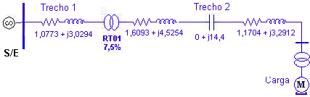
Figura 9 – Diagrama unifilar adotado para o calculo da curva PV

A curva PV do sistema com o CSM instalado, considerando as expressões 1 e 2, é mostrada na Figura 10. Nota-se que há um aumento significativo na potência transferida pelo sistema com a utilização da compensação série, que favorece a partida e funcionamento dos MIT.
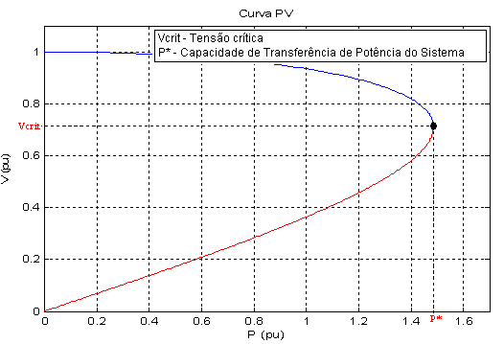
Figura 10. Curva PV para a linha com CSM.

O limite máximo de transferência de potência é superior ao dobro do limite máximo obtido para o sistema sem a utilização do CSM (figura 5). Agora o sistema passa a ter margem de estabilidade de aproximadamente 45%.

2.2.2. Testes em Campo.
Para avaliar os resultados dos testes de energização do CSM, foi instalado um medidor MARH-MT, da RMS, na saída do CSM, para registros dos níveis de tensão e corrente, além dos registros de tensão e correntes que poderiam ser obtidos da chave religadora eletrônica, instalada no lado fonte do CSM.
A energização do CSM foi realizada sob condições normais de operação, não verificando quaisquer sinais de ferroressonância envolvendo os transformadores, e obtendo uma boa regulação de tensão.
Após a energização do CSM, foram efetuados os acionamentos dos motores, de acordo com a seqüência normal de partida dos motores.
Durante a energização dos primeiros 19 MIT, localizados no ponto de carga L1, os resultados obtidos foram bastante satisfatórios.
A Fig. 11 mostra os registros de tensões no lado fonte de um MIT, de 250CV, instalado no ponto de carga L1. Verifica-se que a queda de tensão ocasionada na partida dos motores deixa de existir, mostrando a eficiência do CSM.

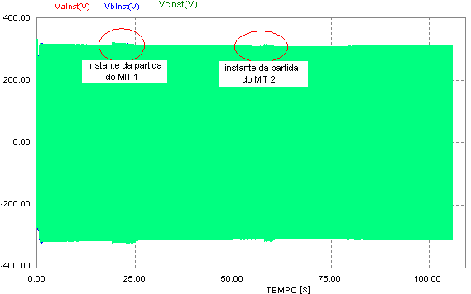
Fig. 11. Tensão no lado fonte do soft-starter com a operação do CSM.

Porém com a entrada do 20º e 21º motor de 250CV, localizados no ponto de carga L3, houve um aumento significativo da corrente, conforme apresentado na Figura 12, provocando a atuação da proteção do alimentador.
Fig. 12. Corrente máxima registrada no CSM durante a realização dos testes

Pela Fig. 12 pode-se verificar que foram realizados 4 testes consecutivos alterando adequadamente a seqüência de partida dos motores, mas em todos ocorreram sobrecorrentes quando do acionamento do 20º ou 21º MIT.
Após estes testes optou-se pela retirada do CSM de operação, para reavaliação e elaboração de novos estudos buscando solucionar os problemas encontrados nos primeiros testes.

2.3. Avaliação dos problemas registrados
Para a avaliação dos problemas registrados nos testes da primeira energização do CSM, foram considerados: o grau de compensação do CSM, os parâmetros típicos dos transformadores 13,8/0,38 kV, com conexão Δ/Y e os bancos capacitores em derivação.
De acordo com a seqüência de partida dos MIT, após o acionamento dos motores pertencentes ao ponto de carga L1, os próximos a serem acionados estão localizados no ponto de carga L3.
Os resultados desta simulação são mostrados na Fig. 13, que apresenta a corrente total do alimentador, e mostra a ocorrência de RRS - Ressonância Sub-Síncrona no acionamento do 20º MIT. RSS provoca sobrecorrentes e oscilações de tensão ao longo do alimentador.
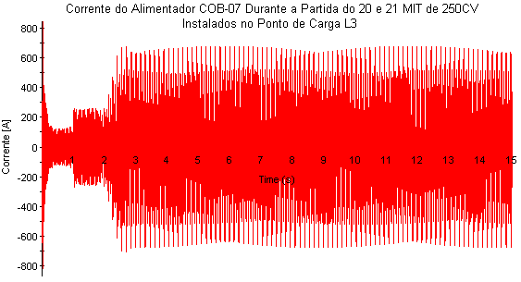
Fig. 13. Corrente do alimentador durante a partida do 20º e 21º MIT

A Fig. 14 apresenta a tensão à jusante do CSM nessa mesma situação, que mostra uma oscilação modulada, numa freqüência abaixo da freqüência nominal do sistema.

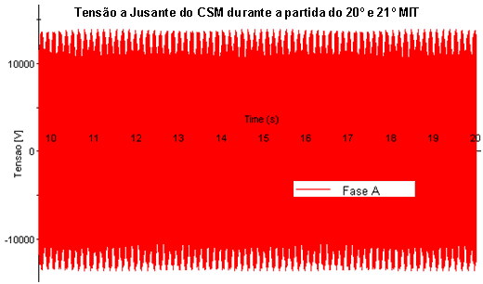
Fig. 14. Tensão a jusante do CSM com o acionamento do 20º MIT

A Fig. 15 apresenta a modulação da tensão num intervalo de tempo menor.
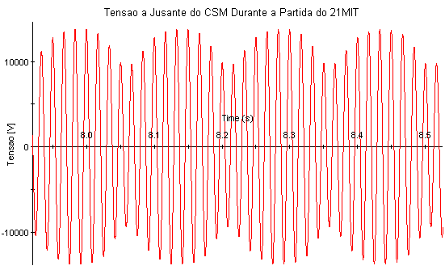
Fig. 15. Modulação da Tensão no barramento a jusante do CSM

2.4. Método para Mitigação do Problema
Buscando mitigar a ocorrência das oscilações na tensão, associadas ao fenômeno da RRS, provocada pela interação do sistema elétrico com o CSM, com o sistema mecânico dos motores, registrada na 1ª energização do CSM, a solução adotada como solução para atenuação da RSS foi à redução no grau de compensação.
Em sistemas de transmissão com compensador série, as oscilações na tensão são eliminadas utilizando tiristores (TCSC). Porém trata-se de uma solução ainda não viável economicamente para a distribuição, portanto não foi considerada neste trabalho.
A redução do grau de compensação consistiu na inserção de mais unidades capacitivas em paralelo com as existentes. Trata-se de um método de fácil aplicação e, dependendo das condições do sistema, pode-se apresentar como a solução mais viável economicamente. Entretanto, como este método implica a diminuição do ganho de tensão proporcionado pelo CSM sua aplicação é restrita a situações onde se exige extrema confiabilidade.
Reduzindo o grau de compensação para 136,84%, foram realizadas novas simulações, resultando no perfil de corrente ilustrado na Fig. 16, mostrando que a RSS voltou a ocorrer após a partida do 25º motor.

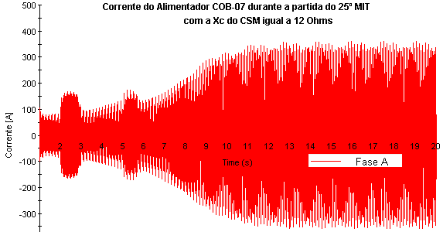
Fig. 16. Corrente durante a partida do 25º. MIT para K=136,84%

A Fig.16 demonstra que a redução do grau de compensação para 136,84%, ainda não foi suficiente para eliminar a RRS, no acionamento do 25º MIT.
Reduzindo o grau de compensação para 117,29%, obteve-se o resultado apresentado na Fig. 17, que mostra que a RRS não ocorre com o acionamento do 25º MIT.

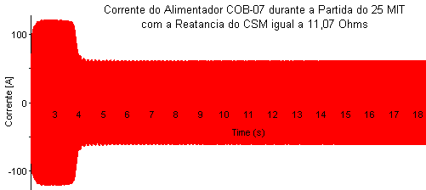
Fig. 17. Corrente durante a partida do 25º. MIT para K=117,29%

Dando seqüência à análise do alimentador, foi considerada a inserção dos demais MIT, até o 61º MIT.

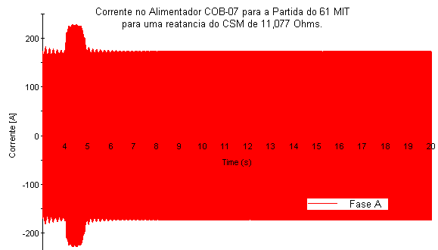
Fig. 18. Corrente da partida do 61º. MIT para compensação de 117,29%

O resultado da simulação é apresentado na Fig. 18, que mostra a corrente total da linha sem a ocorrência da RRS, permitindo a operação da carga total da linha.
A Fig. 19 apresenta uma comparação do perfil da corrente da linha para o grau de compensação de 164% e 117% considerando a partida do 31º.
Com base nos resultados das simulações, verifica-se que a utilização do método de redução do grau de compensação é suficiente para eliminar a ressonância, altamente prejudicial ao sistema elétrico.

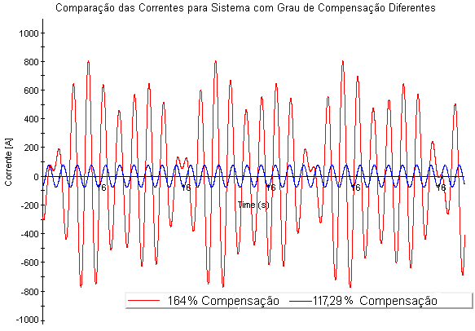
Fig. 19. Correntes da linha para graus de compensação diferentes.

2.5. Avaliação do Desempenho do CSM
A Fig. 20 apresenta o resultado do monitoramento da tensão na saída do CSM, num dia normal, com os motores ligando e desligando, após a implementação da solução que eliminou a Ressonância Subsíncrona.

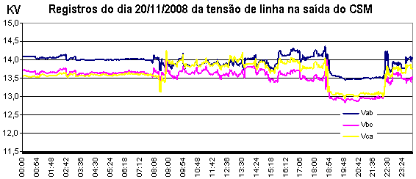
Fig. 20. Resultado do Monitoramento da Tensão na Saída do CSM

Com base nos resultados do monitoramento ficou constatado que o CSM com o novo valor de reatância resolveu o problema de partida dos motores e manteve a tensão dentro da faixa considerada adequada. No início deste ano, entrou em operação uma nova SE, próxima às cargas, e o banco foi desligado. Estão sendo realizados estudos para relocar o banco, ou parte dele, para outro ponto já definido do sistema elétrico da CPFL.

3. Conclusões
Estes resultados de P&D&I têm mostrado que a aplicação de capacitor série exige cuidados, principalmente em casos de sobre compensação e em sistemas com grande concentração de motores de indução. Na primeira versão do CSM foi registrada a ocorrência da RSS - Ressonância Sub-Síncrona, tanto na simulação quanto na instalação em campo, quando ocorreu a atuação de uma chave religadora instalada a montante do CSM, devido à corrente elevada que a RRS provocou.
Através de modelos de simulação em ATPDraw® foi possível analisar cuidadosamente esse fenômeno, e propor soluções de maneira a eliminar a ocorrência da RSS e ao mesmo tempo resolver o problema da regulação de tensão de uma linha com 61 motores de indução de grande porte.
Dentre alguns métodos possíveis de evitar a ressonância subsíncrona, o que se mostrou mais eficiente do ponto de vista técnico-econômico, foi à redução do grau de compensação de 164% para 117,29%.
As simulações e as medições de campo comprovaram que a compensação série é uma boa solução para problemas de partidas de grandes motores de indução.
A partida dos 61 motores mencionados no trabalho foi possível em virtude da regulação automática de tensão, redução do carregamento e de perdas técnicas, que a compensação série proporciona.

4. Referências bibliográficas e/ou bibliografia
- STEINMETZ, C.P. Theory and Calculation of Alternating Current Phenomena. The W.J. Johnston Company, Broadway, 1897.
- HEDIN, J.S. & L. H. Paulsson. Application and evaluation of a new concept for compact series compensation for distribution networks. 12th International Conference on Electricity Distribution.. Birmingham, May 17–21 1993, Conf. Publ. no. 373, pp. 1.22/1–5.
- LARSSON, L. O.; LOMBARD, J. J.; SAMUELSSON, J.; ALLARD, G.; BERNECHE, P.; “Application of a New Concept for a Compact Series Capacitor Scheme for Distribution Networks”. Canadian Electrical Association, 1995, Vancouver.
- MISKE, S.A. Considerations for the Application of Series Capacitors to Radial Power Distribution Circuits. IEEE Trans. on Power Delivery, Vol. 16, No. 2, April, 2001.
- CAMARGO, J. Aplicação de capacitor série no sistema de distribuição de energia elétrica - X SENDI, 1988.
- JESUS, N. C. de; Torres, A. O. ; Moor Neto, J. A. ; Oliveira, H. R. P. M. ; Figueiredo, C. E. C. ; Libano, F. B. ; Braga, Rodrigo A. M. . Considerações sobre Aplicação de Compensação Série em Sistemas de Distribuição Visando Melhorias na Qualidade de Energia. V Seminário Brasileiro sobre Qualidade da Energia Elétrica, 2003, Aracaju, 2003.
- OLIVEIRA, H.R.P.M., C.E.C. Figueiredo, N.C. de Jesus. Operação de Sistemas de Compensação Série em Alimentadores de Média Tensão. Eletricidade Moderna, outubro, 2004.
- MARTINS, W.B., J. Camargo, M. Suzuki, D.J. Ferreira, e G.P. Caixeta. Relatório técnico CPFL – Novo sistema de compensação Reativa Série Modular– PD96, outubro, 2007.
- Alcântara, M. V. P. “Estudo de Impactos na Estabilidade de Tensão Utilizando Curvas PV”.

